Moteurs thermiques

I. Moteur à combustion « 4 temps »
Principe du cycle « 4 temps »:
Un moteur à explosion utilise un gaz inflammable (essence pulvérisé + d'air). Ce gaz en explosant libère une énergie qui pousse le piston vers le bas, entrainant la bielle et le vilebrequin pour créer un mouvement rotatif.
On appel "4 temps", le cycle de quatre étapes auquel sont soumis des gaz pour créer cette explosion. Soit deux montées, et deux descentes.

1. Admission :
Premier temps, le piston descend créant une dépression qui aspire les gaz par la soupape d'admission dans la chambre de combustion. La soupape d'échappement reste fermée.

2. Compression :
Second temps, le piston remonte, comprimant les gaz enfermés dans la chambre de combustion. La soupape d'admission et la soupape d'échappement sont fermées.

3. Explosion : (ou détente)
Troisième temps, la bougie crée une étincelle qui enflamme les gaz comprimés, l'explosion pousse le piston vers le bas. La soupape d'admission et la soupape d'échappement sont fermées.
N.B: C'est le seul temps moteur qui crée assez d'énergie pour relancer un cycle de 4 temps

4. Echappement :
Quatrième temps, la soupape d'échappement s'ouvre, le piston remonte poussant les gaz brulés vers le conduit d'échappement. La soupape d'admission reste fermée.

L'huile et l'essence ne sont pas en contact. L'huile reste « sous » le piston, tandis que l'air et l'essence se trouvent « au-dessus ». Le piston fait faire deux tours au vilebrequin (720°) pour accomplir un cycle complet.
Exemples d’utilisation : véhicules motorisés (sauf scooter et certaines motos), groupe électrogène, modélisme, etc.
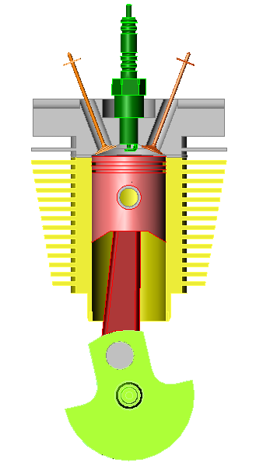
Coupe d’un cylindre de moteur 4 temps
II. Moteur à combustion « 2 temps »
Principe du cycle « 2 temps »
La source d'énergie est identique au moteur 4 temps, mais le fonctionnement diffère, le moteur 2 temps n'a pas de soupapes, le graissage se fait par adjonction d'huile spéciale moteur 2T à l'essence.

Nous avons toujours un temps compression explosion, mais les gaz sont éjectés à la descente du piston par la lumière d'échappement et le mélange air, essence, huile, est poussé vers le haut du piston par la lumière de transfert.

1. Admission et Compression :
Le piston dans sa position montante dégage la lumière d'admission et aspire le mélange air - essence - huile (spéciale 2 temps) dans son carter inférieure, et le piston comprime le mélange déjà en place.

2. Explosion et Echappement :
En position haute (juste un peu avant, il s'agit de l'avance à l’allumage) l'étincelle se produit et pousse le piston vers le bas. C'est la phase qui produit l'énergie du moteur.
En fin de descente, le piston découvre le canal de transfert et comprime le mélange se trouvant dans le carter, le poussant vers le haut du piston.
Dans ce même temps, il a ouvert la lumière d'échappement laissant les gaz brulés sortir (les gaz s'échappent par la pression existante après l'explosion et par la poussée des gaz frais entrant). Le mélange passe du carter au haut du cylindre et de ce fait l'huile qu'il contient lubrifie les organes moteurs.
Exemples d’utilisation : scooter, appareils motorisés (tronçonneuse, compresseur, motoculteur, etc.)
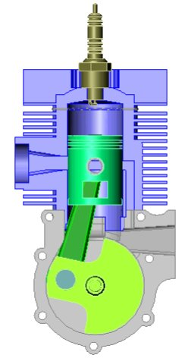
Coupe d’un cylindre de moteur 2 temps

III. Moteur à réaction (ou réacteur)
Principe du cycle fonctionnement :
La poussée issue du réacteur est la force qui propulse le réacteur et son support vers l’avant.
De l’air froid pénètre dans le réacteur par l’entrée d’air avant. Comprimé dans un compresseur, le flux d’air froid est ensuite conduit dans la chambre de combustion où l’air est mélangé au carburant. La combustion qui s’ensuit produit un gaz chaud à très haute pression qui ressort du réacteur à grande vitesse par la tuyère arrière en produisant une très forte poussée qui fait avancer le système {réacteur/support}.
Cette poussée est aussi utilisée pour entrainer la turbine, située dans la tuyère à l’arrière, qui entraine elle-même le compresseur à l’avant grâce à l’arbre de transmission central. Le cycle est ainsi bouclé et peut fonctionner en boucle aussi longtemps qu’il y aura du carburant.
Il existe plusieurs sortes de moteur qui utilisent ce procédé, du turboréacteur au statoréacteur.

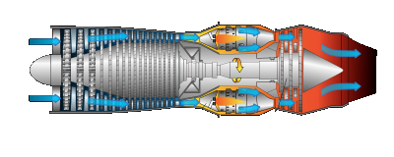
Coupe schématique d’un turboréacteur d’avion

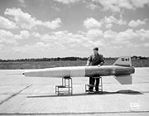
Missile américain utilisant un statoréacteur (1947)
IV. Moteur Sterling
Principe de fonctionnement du moteur Sterling :
Le cycle thermodynamique (Mouvement crée à partir d’une différence de température) du moteur Stirling est dans son principe très simple : il comprend 4 phases pendant lesquelles le gaz utilisé subit les transformations suivantes :

1. Un chauffage isochore (à volume constant) :
Le brûleur (la source chaude) fournit de l'énergie thermique. La pression et la température du gaz augmentent durant cette phase.

2. Une détente isotherme (à température constante):
Le volume du gaz s'accroît alors que sa pression diminue. C'est pendant cette transformation que l'énergie motrice est produite.

3. Un refroidissement isochore :
L'eau projetée (la source froide) récupère de l'énergie thermique. La température et la pression du gaz diminuent pendant cette phase.

4. Une compression isothermique :
La pression du gaz augmente au fur et à mesure que son volume diminue. On doit fournir de l'énergie mécanique au gaz pendant cette période.

La réalisation d'un moteur tel que celui décrit ci-dessus poserait des difficultés : allumer le brûleur, l'éteindre, asperger puis arrêter le refroidissement, chocs thermiques successifs....
C'est pourquoi on introduit un artifice apportant des solutions à ces problèmes : le déplaceur. Ce dernier ne modifie ni la pression ni le volume du gaz, mais l'oblige à se situer soit vers la source chaude située en partie supérieure, soit vers la source froide située en partie inférieure.
→
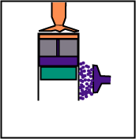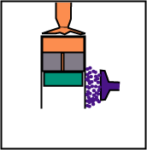
Chauffage isochore
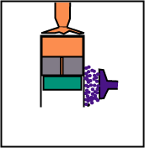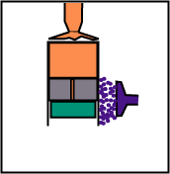
Détente isochore

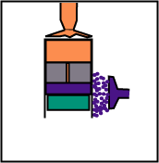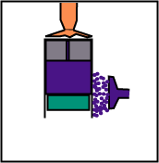
Refroidissement isochore

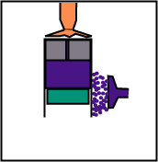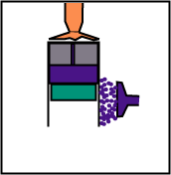
Compression Isothermique

